# 1. Schema là gì

Schema hay Schema.org, Schema Markup là một đoạn code html hoặc code khai báo java script dùng để đánh dấu dữ liệu có cấu trúc (structured data). Schema được tạo ra với sự hợp tác của 4 công cụ tìm kiếm nổi tiếng hiện nay là Google, Bing, Yandex và Yahoo.

Schema được gắn vào Website để giúp công cụ tìm kiếm dễ dàng nhận biết, phân loại và trả về kết quả nhanh chóng, chính xác hơn

# 2. Công dụng của schema

Hiện nay, trên thế giới có hơn 1.94 tỷ Website đang hoạt động. Nếu người dùng có thể hiểu được nội dung của những Website này thì với search engine lại không hề đơn giản như vậy. Có rất nhiều từ ngữ phức tạp mà công cụ tìm kiếm không thể giải thích được.

Ví dụ với chuỗi ký tự “Moonlight”, nó có thể đang đề cập đến ánh trăng hoặc tên một bộ phim. Tùy theo ngữ cảnh mà từ “Moonlight” sẽ mang một ý nghĩa khác. Điều này sẽ gây cản trở cho công cụ tìm kiếm khi phải hiển thị các kết quả liên quan cho người dùng.

Do đó, để search engine hiểu và phân loại thông tin chính xác hơn, ta cần sắp xếp, hướng dẫn nó theo các cú pháp sẵn có. Và Schema chính là nơi cung cấp những dữ liệu cụ thể để search engine hiểu được các Website đang viết nội dung thuộc thể loại nào, chủ đề gì.

# 3. Các loại Schema

Khi ta thêm dữ liệu có cấu trúc vào trang web của mình, nó có thể cho phép Google sử dụng thông tin trang web của ta theo những cách nâng cao. Lược đồ thường được tạo bằng ngôn ngữ mã được gọi là JSON-LD, nhưng cũng có các định dạng khác, chẳng hạn như RDFa và Microdata.

Có một danh sách đầy đủ các loại [schema.org](https://schema.org/), những loại được sử dụng phổ biến nhất là:

* Công việc sáng tạo: CreativeWork, Book, Movie, MusicRecording, Recipe, TVSeries etc.
* Các đối tượng phi văn bản được nhúng: AudioObject, ImageObject, VideoObject.
* Event.
* Organization.
* Person.
* Place, LocalBusiness, Restaurant, and more.
* Product, Offer, AggregateOffer.
* Review, AggregateRating.
* Podcast.

Đây chỉ là một tập hợp con nhỏ của các loại dữ liệu sẵn có.

Có nhiều loại dữ liệu đã được thêm vào. Ví dụ,  [Schema version 6.0](http://blog.schema.org/2020/01/schemaorg-60.html) đã thêm các loại dữ liệu mới bao gồm MediaGallery, SportsEvent, FloorPlan và các thuộc tính bổ sung cho JobPosting. Và với các sự kiện gần đây liên quan đến Coronavirus, Schema.org hiện cũng bao gồm các lược đồ cho các thông báo đặc biệt, Cơ sở thử nghiệm Covid-19, v.v.

Dưới đây là một số cách mà Google có thể sử dụng **schema markup**:

***Đoạn trích nổi bật***

**Đoạn trích nổi bật** là kết quả tìm kiếm có liên quan xuất hiện ở đầu Google SERP. Kết quả này thường sẽ hiển thị một số văn bản từ trang web của bạn cũng như hình ảnh, cung cấp kết quả tìm kiếm phong phú hơn mà người dùng sẽ có nhiều khả năng nhấp vào.

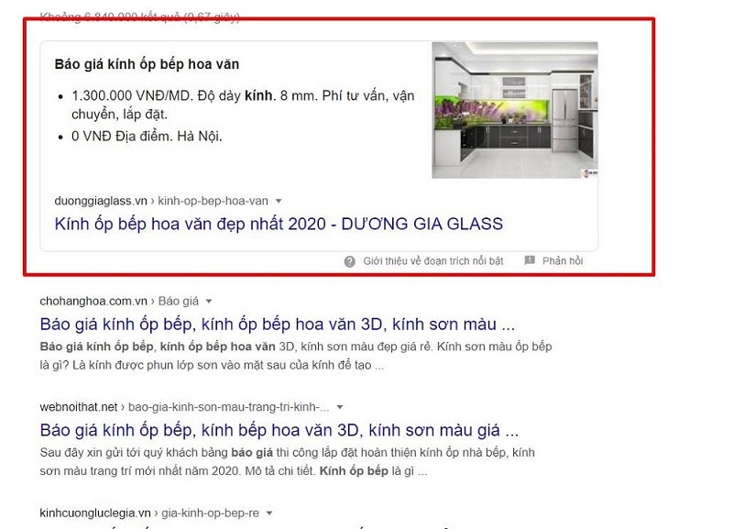

***Breadcrumbs***

Breadcrumbs chỉ hiển thị vị trí trang web cụ thể hoặc danh mục của một trang trên kết quả của công cụ tìm kiếm. Đây là nơi hiển thị URL đầy đủ.

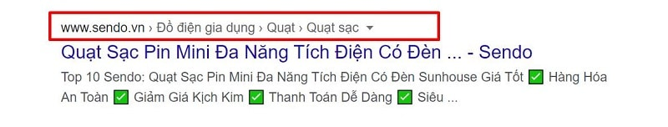

***Sitelinks***

**Sitelinks**là một cách tuyệt vời khác để tăng tỷ lệ nhấp vào trang web của bạn từ kết quả tìm kiếm không phải trả tiền – ví dụ cụ thể này được Google chọn vì mục lục trên mỗi bài đăng trên website của tôi.

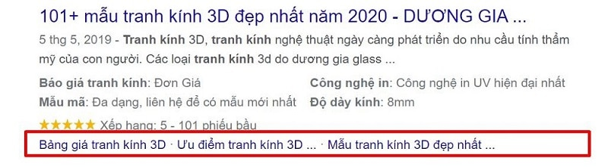***Tìm kiếm trang web***

Đánh dấu này đặt hộp tìm kiếm bên dưới kết quả trang web, cho phép người dùng tìm kiếm trang web mà không cần nhấp vào trang trước.

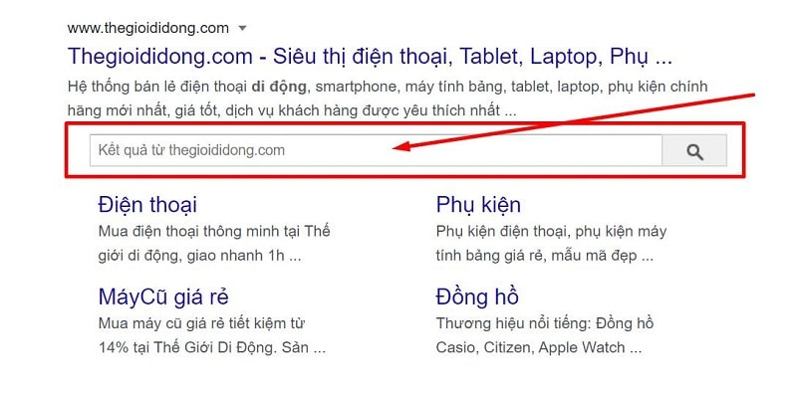

***Personal schema***

Personal schema này giúp google hiểu hơn về đối tượng chịu trách nhiệm nội dung trên trang website, người lập hay CEO

***Schema Article & Blog***

Bài viết & Blog Đánh dấu bài đăng sẽ giúp các bài đăng trên blog và bài viết trên trang web của bạn xuất hiện trong các câu chuyện hàng đầu nổi bật trên SERP. Dạng này thường hiện thị với các trang báo.

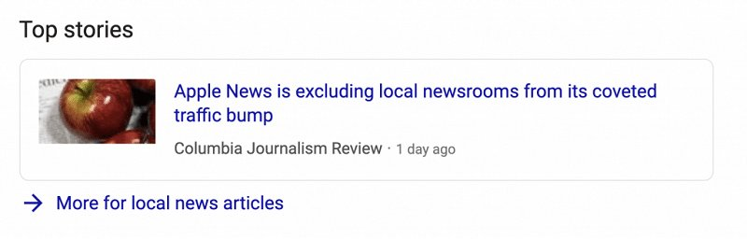

***Review Schema***

Điều này tạo ra sự thu hút sự chú ý, kết quả phong phú để tăng tỷ lệ nhấp (TLB) cho trang web của bạn.

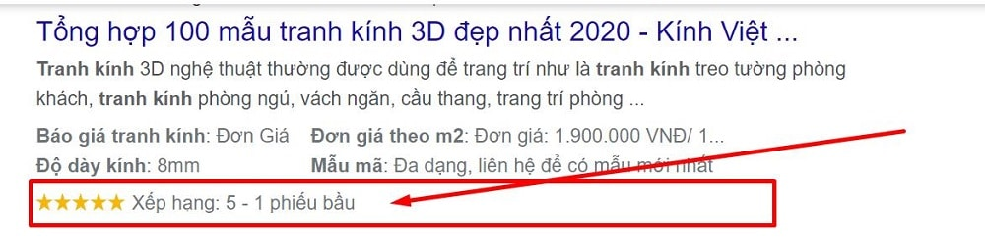

### *****Local Business Schema*****

Local Business Schema giúp làm phong phú thêm danh sách Google My Business của bạn với nhiều chi tiết hơn.

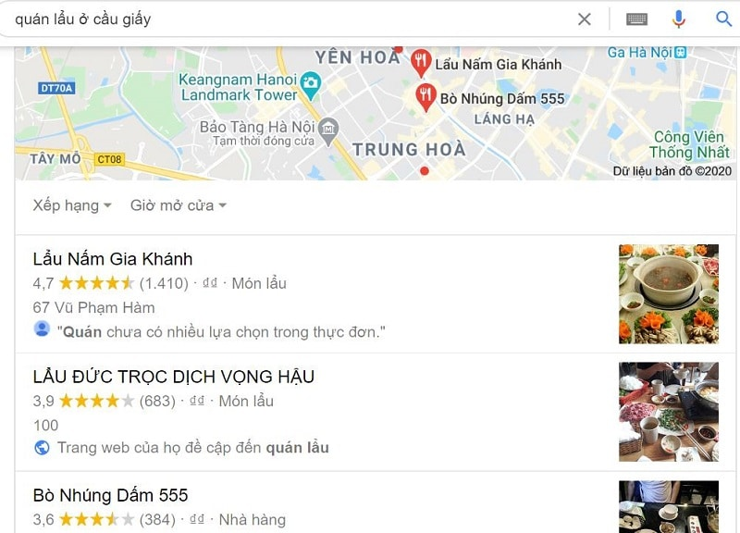

***Recipe Schema:***

Nếu bạn là một blogger thực phẩm hơn bạn có thể quen thuộc với Rich Pins for Recipes.

Với Ghim phong phú, Pinterest sử dụng schema markup để lấy thêm thông tin về công thức của bạn và hiển thị thông tin đó với mã pin.

Dưới đây là một ví dụ về những gì trông giống như:

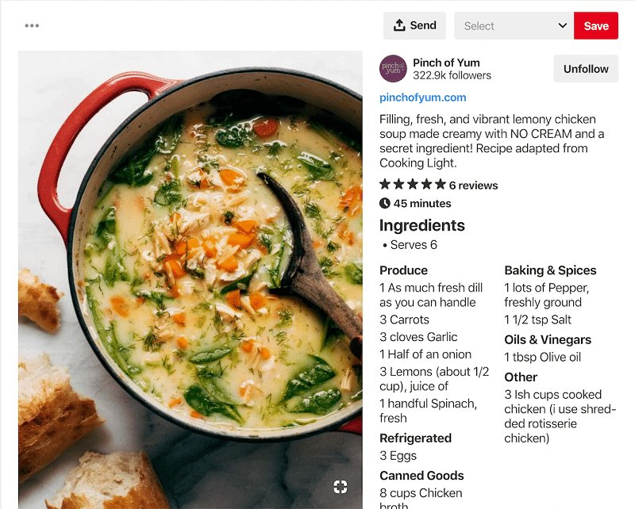

***Product Schema***

**Product Schema** về cơ bản là dữ liệu có cấu trúc của sản phẩm sẽ xuất bản cùng với kết quả tìm kiếm của bạn.

Điều này giúp các công cụ tìm kiếm cung cấp thêm thông tin về sản phẩm của bạn để xuất bản trên SERP để có trải nghiệm người dùng tốt nhất.

Product Schema về cơ bản được sử dụng để hiển thị thông tin sản phẩm của bạn theo cách có cấu trúc hơn trong SERP.

Điều đó có nghĩa là chúng tôi đang cung cấp thêm thông tin về sản phẩm trên google để hiển thị như xếp hạng của người dùng, giá cả, tính sẵn có, v.v.- tất cả được thực hiện thông qua lược đồ sản phẩm cho từng trang sản phẩm.

Có một số tùy chọn để mô tả dữ liệu bằng các tùy chọn khác nhau có sẵn tại lược đồ.org, đây là nền tảng dữ liệu cấu trúc được ưa thích nhất được sử dụng bởi Google và Bing.

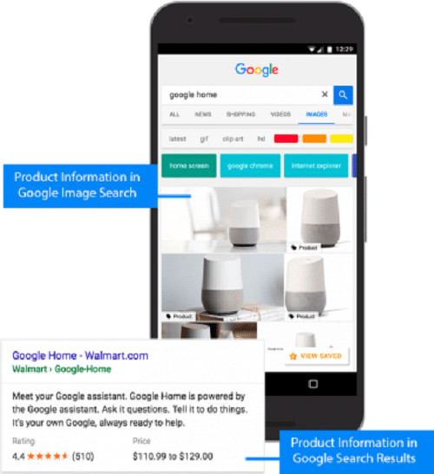

***Sơ đồ tri thức (Knowledge Graph)***

Một biểu đồ tri thức sẽ xuất hiện ở bên cạnh SERP và sẽ bao gồm thông tin và hình ảnh liên quan đến truy vấn tìm kiếm. Đây là loại hộp dữ liệu sẽ xuất hiện trên tìm kiếm người nổi tiếng hoặc tổ chức lớn chẳng hạn.

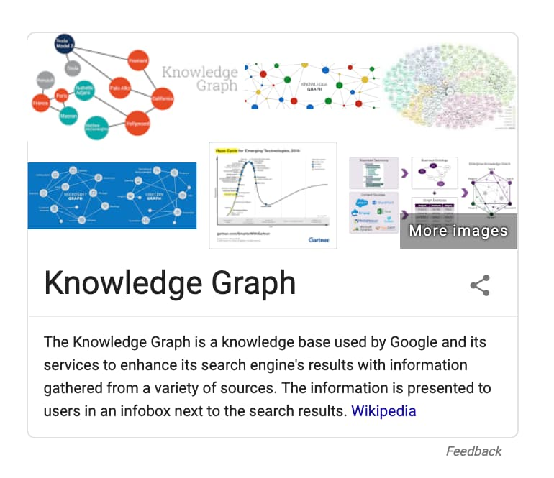

## 4. Cách kiểm tra Schema Markup

Để biết được Website có Schema Markup hay chưa và dữ liệu cấu trúc của bạn đang gặp phải những vấn đề gì, cách đơn giản nhất là sử dụng công cụ kiểm tra dữ liệu có cấu trúc của Google theo các bước sau:

Bước 1: Truy cập vào trang:

https://validator.schema.org/

Sau đó, nhập link mà bạn muốn kiểm tra vào mục “Tìm nạp URL” và click “Chạy thử nghiệm”.

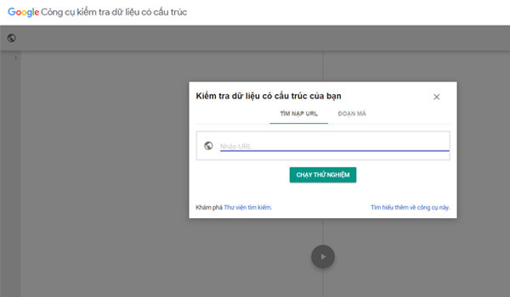

Bước 2: Chờ quá trình nạp và phân tích hoàn tất. Tiếp đó, hệ thống sẽ trả về thông tin các loại dữ liệu có cấu trúc trong URL của bạn. Các dữ liệu càng nhiều thì chứng tỏ site của bạn được cấu trúc tốt và công cụ tìm kiếm càng dễ hiểu được nội dung.

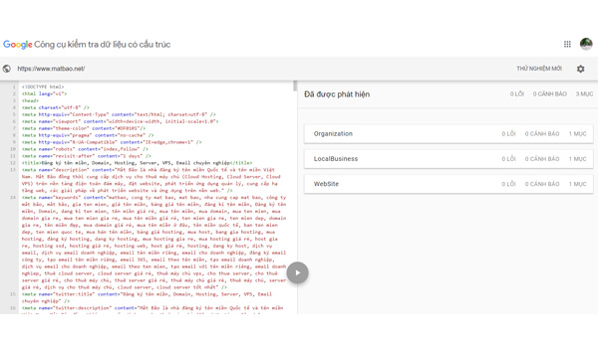

# 5. Tạo Schema Markup

Để tạo Schema Markup, ta có thể sử dụng một số công cụ hỗ trợ tạo Schema tự động sau đây:

## 5.1. Schema Pro

Plugin Schema Pro là gói chức năng mở rộng chạy trên nền tảng web WordPress, giúp bạn tạo dữ liệu có cấu trúc dạng Json, một cách dễ dàng nhanh chóng mà không cần phải biết code, Giúp công cụ tìm kiếm google hiểu về nội dung bạn đang trình bày, giúp google xếp hạng nội dung từ khóa nhanh chóng chính xác hơn.

***Các loại Schema hỗ trợ website***

* **Tổ chức (Organization)**: Hiển thị các thông tin liên quan đến tổ chức đang sở hữu website như tên, địa chỉ, số điện thoại, URL website…
* **Sự kiện (Event):** Hiển thị các thông tin quan trọng của sự kiện như tên sự kiện, thời gian, địa điểm…
* **Sản phẩm (Product):** Hiển thị các thông tin sản phẩm như tên sản phẩm, giá tiền, xếp hạng…
* **Đánh giá (Review):** Hiển thị các thông tin đánh giá, xếp hạng cho một sản phẩm bất kỳ. Loại Schema này thường sẽ thích hợp với các trang blog marketing hoặc affiliate.
* **Công thức (Recipes):** Hiển thị các thông tin quan trọng của một bài blog chuyên đề ẩm thực như tên món ăn, thời gian hoàn thành, lượng calories, đánh giá

***Tính năng plugin Schema Pro***

* **Đánh giá sao, nhận xét của Khách hàng**  
  Hoàn hảo tạo độ tin cậy nếu bạn xem lại Sản phẩm, Phim, Sách, Nhạc, v.v. trên trang web của mình.
* **Kinh doanh địa phương**  
  Bạn có phải là một doanh nghiệp địa phương? Đây là phải có Lược đồ trên trang web của bạn.
* **Bài báo**  
  Hoàn hảo cho tin tức và blog để tăng cường xuất hiện trong kết quả tìm kiếm của Google.
* **Dịch vụ**  
  Cung cấp dịch vụ nào? Hãy cho Google biết cụ thể bằng cách triển khai Lược đồ này.
* **Sản phẩm**  
  Cho phép Google cung cấp thông tin chi tiết về sản phẩm của bạn trong kết quả Tìm kiếm phong phú.
* **Khóa học**  
  Hãy để các sinh viên tương lai của bạn tìm thấy bạn bằng cách đánh dấu danh sách khóa học của bạn với Schema.
* **Công thức**  
  Để các công thức nấu ăn của bạn xuất hiện dưới dạng thẻ phong phú trong Google khi ai đó đang tìm kiếm nó.
* **Người**  
  Cho Google biết thông tin cụ thể về người có Lược đồ này.
* **Thông tin nghề nghiệp**  
  Thêm dữ liệu có cấu trúc vào trang Tin tuyển dụng để nhận được nhiều ứng viên phù hợp hơn.
* **Ứng dụng phần mềm**  
  Hiển thị các ứng dụng phần mềm của bạn với xếp hạng sao trong kết quả tìm kiếm.
* **Sách**  
  Giúp sách trên trang web của bạn dễ khám phá hơn trong tìm kiếm của Google
* **Biến cố**  
  Cho phép nhiều người hơn khám phá các sự kiện của bạn thông qua Google Tìm kiếm và Maps với Lược đồ này.
* **Đối tượng Video**  
  Đánh dấu nội dung video của bạn bằng dữ liệu có cấu trúc để tạo ra kết quả tìm kiếm tốt hơn.

## 5.2. kk Star Ratings

Đây là 1 plugin cho phép người dùng đánh giá bài viết của bạn thông qua số sao. Thường là 1 đến 5 sao. Nhờ đó bạn sẽ biết được ý kiến của họ *(thích hay không thích)* mà chỉnh sửa cho hợp lý.

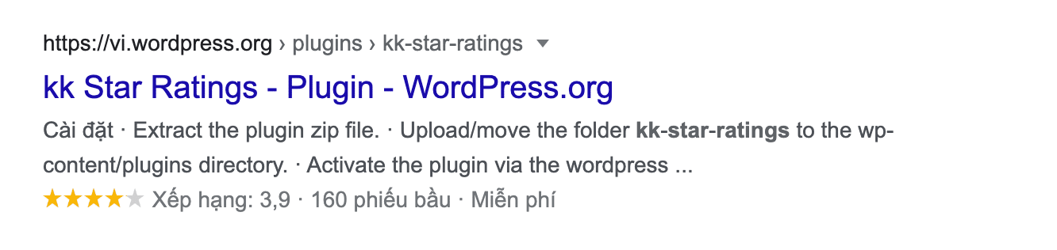

Ngoài ra nó còn “làm đẹp” website của bạn trong kết quả tìm kiếm của Google dẫn đến tăng tỷ lệ nhấp chuột *(CTR)*.

*kk Star Raitings*

Ngoài Schema Pro và kk Star Ratings, còn nhiều plugin khác có thể hỗ trợ tạo Schema một cách đơn giản như WooCommerce để tạo Schema Product, Yoast SEO để tạo Schema Organization và Breadcrumb,…